Информация о проведении
8 апреля
Единого урока, посвящённого 70 – й годовщине
Победы в Великой Отечественной Войне
в МБОУ ООШ ст. Ново-Осетинской

 | Класс, название мероприятия , форма проведения | Фотоотчёт
 | В 1 классе прошел единый урок «Помнят люди» , посвященный 70-летию Великой Победы.  Были поставлены такие цели:  1.Расширить и уточнить представления детей о Великой Отечественной войне;  2.Воспитание уважения к войнам-ветеранам;  3.Воспитание чувства патриотизма, чувства гордости за подвиги Советского народа.  В ходе урока ребята узнали, что воевали не только взрослые, но и дети.  20000 пионеров получили медаль «За оборону Москвы»,  15249 юных Ленинградцев награждены медалью «За оборону Ленинграда».  Среди них: Ваня Андрианов, Шура Ефремов, Леня Голиков, Марат Казей, Валя Котик, Зина Портнова, Володя Дубинин.  В классе к этому уроку был оформлен стенд  - «Никто не забыт, ничто не забыто» | 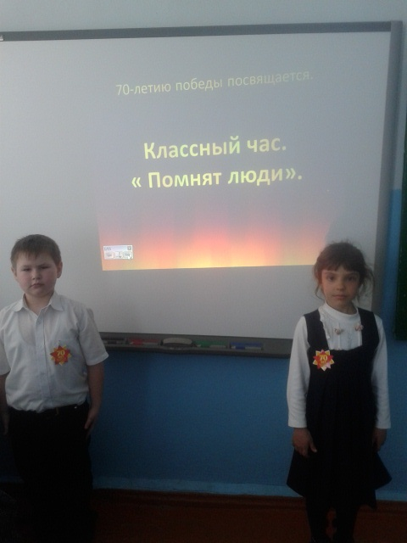  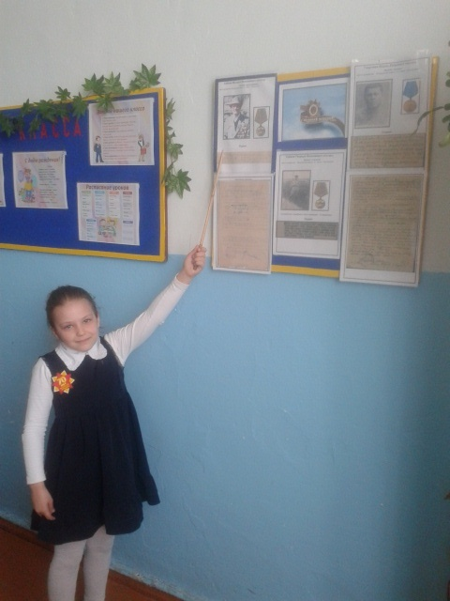
 | Во 2 классе прошёл классный час «Пусть поколения помнят» Урок начался с беседы о том, как началась война. Совершили виртуальную встречу с ветераном войны .  Учащиеся Белоконев В., Фараздаги Д., Касаева Д. прочитали стихи о войне. Слушали голос Левитана о начале войны и его завершении. Прослушали песни военных лет. Дети узнали о детях-героях войны, о бывшем директоре школы- участнике войны Медведеве Александре Федоровиче. Почтили героев Минутой молчания  В конце урока написали Письмо ветерану и исполнили песню День Победы. | 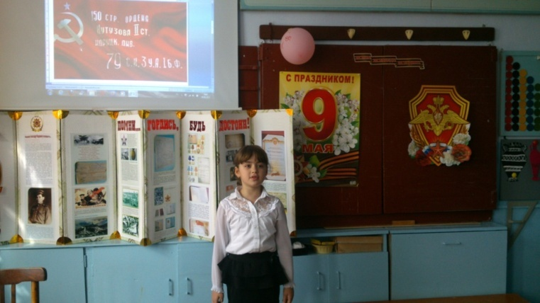
 | В 3 классе был проведён классный час на тему «Детям о войне», целью которого было:  - формировать представление  учащихся о Великой Отечественной войне;  - способствовать воспитанию чувства  патриотизма, гордости за свою страну,  соотечественников, на примере героизма  нашей армии, храбрости и мужества народа.  Ребята узнали о страданиях нашего народа в годы войны, о героизме и несгибаемой воле советского народа.. | 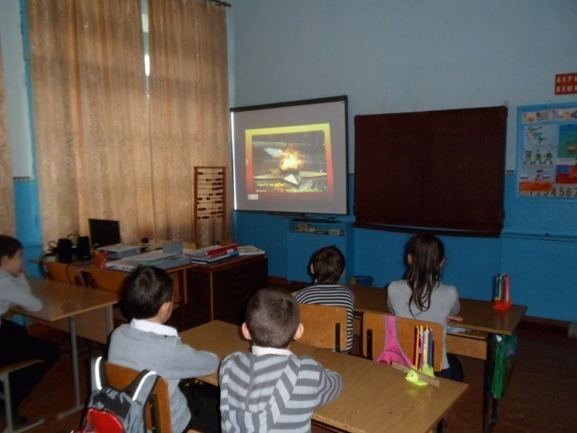
 | В 4 классе прошёл классный час на тему «Моздок героический», на котором дети познакомились с историческими событиями начала войны в Моздоке. Ребята узнали, какой вклад внесли жители Моздокского района для приближения победы.Познакомились с памятниками и обелисками .Гокоева Жанна прочитала стихотворение А. Терновского «Погибшим и живым» .Классом была выпущена стенгазета.
 | В 5 классе прошел классный час «70- летию Победы посвящается …  На классном часе ребята коротко познакомились с основными событиями военных лет.  Цели и задачи классного часа:  - формирование у учащихся знаний о Великой Отечественной войне 1941-1945 года, ее защитниках и их подвигах, развитие у детей представления о том, что защита Родины – священная обязанность каждого человека;  - воспитание уважения к борцам за свободу, чувства гордости за свой народ, отстоявший свободу и независимость Отчизны в суровые годы;  -способствовать нравственно-патриотическому воспитанию школьников, воспитывать любовь и уважение к своему народу, к истории своей страны, к истории своей малой родины, бережное отношение к ветеранам | 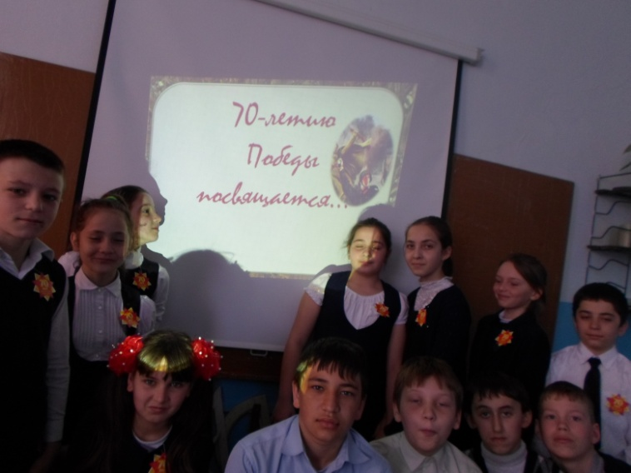
 | В 6классе на классном часе«Наша слава и наша память» дети посмотрели очень интересную презентацию. где были рассмотрены все этапы войны. Также Хосроев Казбек рассказал о своём дедушке Кужееве Петре Павловиче | 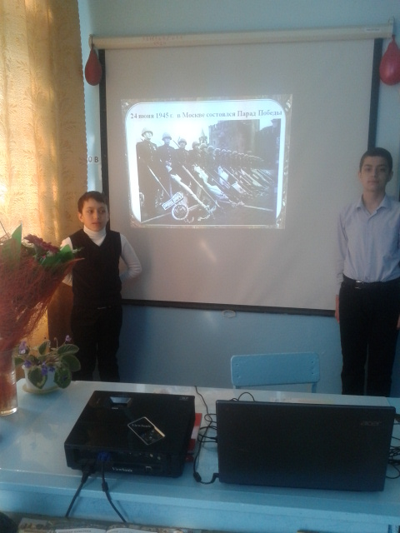
 | В 7 классе, на классном часе«Память бережно храним»,ребята вспомнили основные исторические события Великой Отечественной войны, имена героев войны, детей, которые ценой своей жизни приближали Победу. Ученики просмотрели презентацию. У нескольких учеников класса родственники тоже принимали участие в Великой Отечественной войне, ребята подготовили выступления о них. Жидаева Ида рассказала о прадедушке, Жидаеве Григории Ивановиче. Он прошёл войну и вернулся домой живым.  Касаев Вячеслав подготовил проект «След войны в моей семье» и рассказал о доблестной службе своих родных. У него погиб на войне прадедушка Масленников Владимир Николаевич, вернулись с войны дедушки Масленниковы Пётр Владимирович и Николай Владимирович. Масленников Пётр Владимирович получил звание Героя Советского Союза за форсирование Днепра.  Класс подготовил проект о семье Жидаевых «Эстафета подвига». Они собрали материал об участнике ВОВ Жидаеве Александре Георгиевиче, его сыне Таймуразе Александровиче, воине-интернационалисте, погибшем в Афганистане | 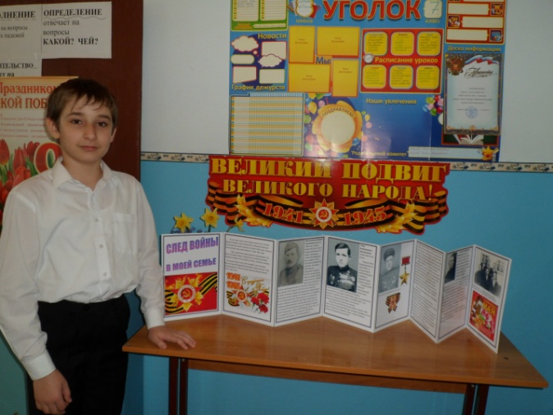  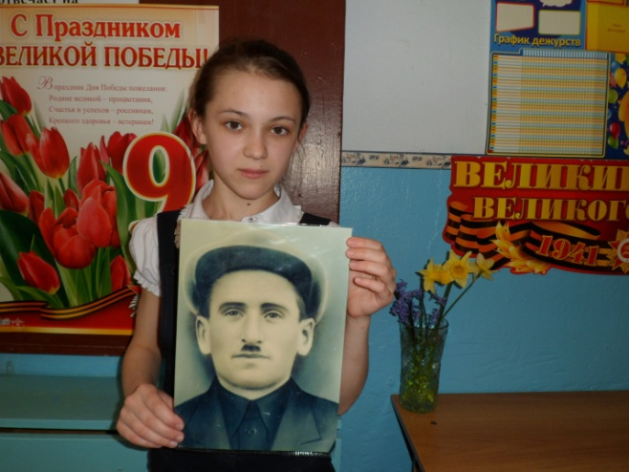
 | Классный час "Моя семья в Великой Отечественной войне"прошёл в 8 классе. Тухаев Эдуард рассказал о своем прадедушке Тухаеве Николае Михайловиче и его сыне Тухаеве Борисе Николаевиче. Дети с интересом слушали об их боевых подвигах, о том, как прабабушка Тухаева Евгения Николаевна помогала станичникам выживать в годы ВОВ, принося тайком муку с колхозной мельницы, как ее дети тайком выносили из дома муку под шапкой, сыры, засоленные впрок своим друзьям и воспитанникам детского дома. Хотя в семье было восемь детей и приёмные дети. Его рассказ сопровождался показом фотографий членов семьи, переснятые ордена и медали, военные билеты.  Данный классный час имел огромное нравственное, практическое, интеллектуальное значение в воспитании учащихся. Особенно важна эта тема для сближения и понимания разных поколений в семье. | 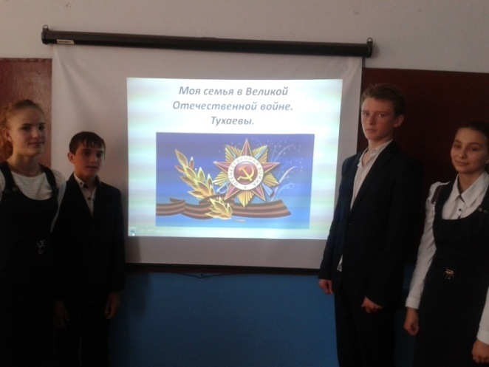
 | В 9 классе проведен классный час на тему "К 70-летию Победы"  Тагланова Рената и Тухаева Анжела подготовили презентации на заданную тему. Девочки постарались раскрыть основные вопросы, касающиеся начала ВОВ, военных действий в ходе войны- Брестская крепость, битва под Москвой, битва на Курской дуге, битва под Сталинградом, конца войны - парад на Красной площади. | 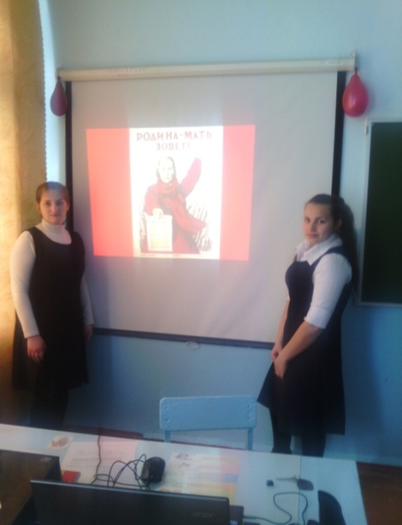
6 | Текстовая часть отчета  (в свободной форме описательного характера) об использовании культурно-образовательного потенциала музеев, библиотек, школ-искусств, иных учреждений культуры при организации тематических уроков, посвященных 70-летию Победы в ВОВ

